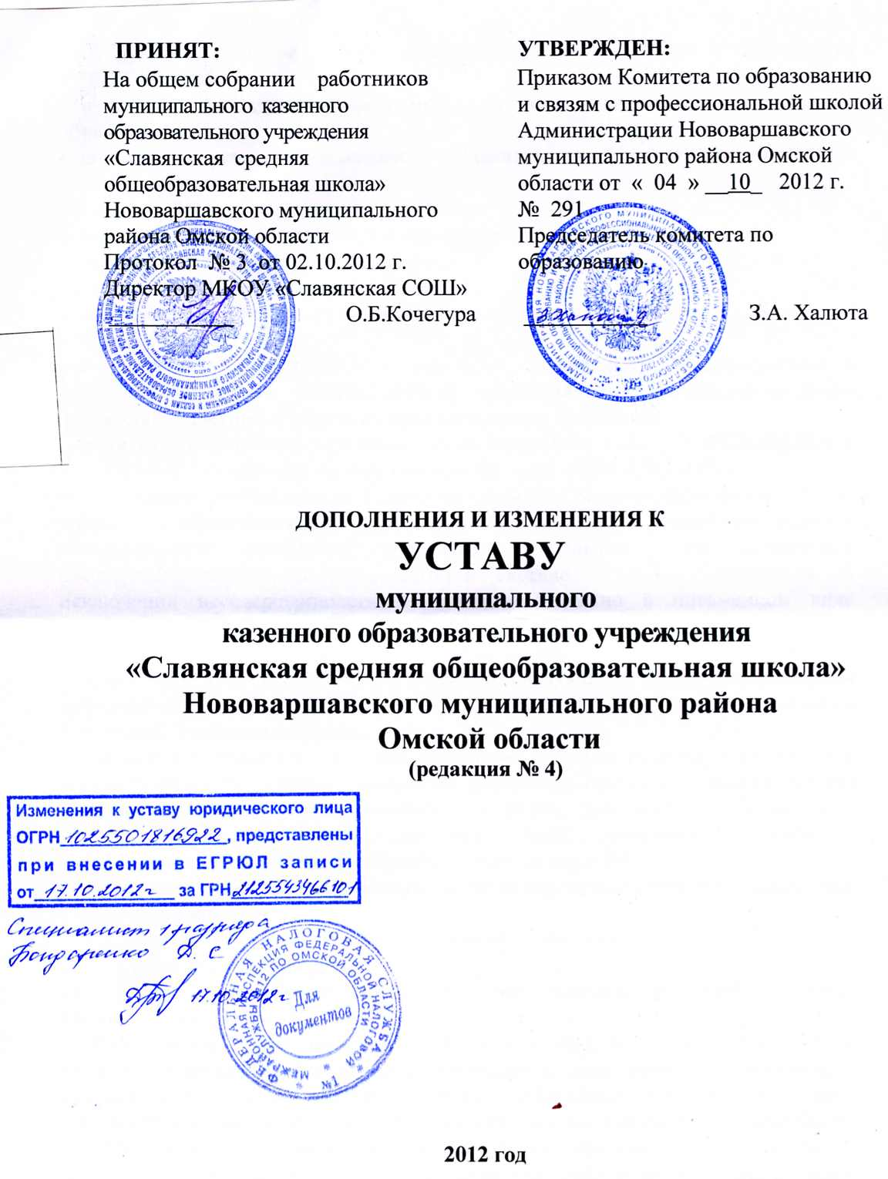

1.В пункте 3.1. главы 3 «Организация деятельности, права и обязанности УЧРЕЖДЕНИЯ»:
- в перечне реализуемых программ исключить слова «дополнительного образования»;
- дополнить перечень форм освоения обучающимися образовательных программ словом «дистанционная».
- в пункте 4.9.1. исключить 3,4,5,7 абзацы
и дополнить раздел словами «и в иных случаях»;
2. В главе 4. «Образовательный процесс»:
- в пункте 4.9.1. исключить 3,6,7 абзацы
и дополнить раздел словами «и в иных случаях»;
- исключить пункт 4.9.2;
- в пункте 4.9.3. исключить абзацы 6,7,9 и дополнить новым пунктом в следующей редакции: «УЧРЕЖДЕНИЕ предоставляет в Комиссию по делам несовершеннолетних и защите их прав следующие документы:
- выписку из протокола заседания педагогического совета УЧРЕЖДЕНИЯ о возможности исключения несовершеннолетнего из УЧРЕЖДЕНИЯ;
На основании Постановления Комиссии по делам несовершеннолетних органы управления образовательного Учреждения с учетом мнения родителей (законных представителей) принимают окончательное решение об исключении несовершеннолетнего, которое вводится в действие приказом Учреждения об исключении несовершеннолетнего и незамедлительно в письменном виде информирует об этом родителей (законных представителей) и Учредителя»;
3. В главе 5 «Участники образовательного процесса»:
- пункт 5.3. изложить в новой редакции следующего содержания: «Прием закрепленных лиц в УЧРЕЖДЕНИЕ осуществляется без вступительных испытаний (процедур отбора)»;
- пункт 5.4. изложить в новой редакции: «Прием граждан в учреждение осуществляется по личному заявлению родителей (законных представителей) ребенка при предъявлении оригинала документа, удостоверяющего личность родителя (законного представителя), либо оригинала документа, удостоверяющего личность иностранного гражданина в РФ.
В заявлении родителями (законными представителями) ребенка указываются следующие сведения:
1) фамилия, имя, отчество (последнее – при наличии) ребенка;
2) дата и место рождения ребенка;
3) фамилия, имя, отчество (последнее – при наличии) родителей (законных представителей) ребенка.
Родители (законные представители) закреплённых лиц, зарегистрированных по месту жительства или по месту пребывания, дополнительно предъявляют оригинал свидетельства о рождении ребёнка либо заверенную в установленном порядке копию документа, подтверждающего родство заявителя (или законность представления прав обучающегося), а также оригинал свидетельства о регистрации ребёнка по месту жительства или свидетельства о регистрации ребёнка по месту пребывания на закреплённой территории.
Родители (законные представители) детей, являющихся гражданами Российской Федерации, не зарегистрированных на закреплённой территории, дополнительно предъявляют оригинал свидетельства о рождении ребёнка либо заверенную в установленном порядке копию документа, подтверждающего родство заявителя (или законность представления прав обучающегося).
- дополнить подпунктом 5.4.1. следующего содержания: «УЧРЕЖДЕНИЕ может осуществлять прием указанных заявлений в форме электронного документа с использованием информационно-телекоммуникационных сетей общего пользования»;
- дополнить подпунктом 5.4.2. следующего содержания: «Родители (законные представители) ребенка предъявляют оригинал и ксерокопию свидетельства о рождении ребенка, оригинал и ксерокопию свидетельства о регистрации ребенка по месту жительства на закрепленной территории. Родители (законные представители) детей имеют право по своему усмотрению представлять другие документы, в том числе медицинское заключение о состоянии здоровья ребенка».
- дополнить подпунктом 5.4.3. следующего содержания: «С целью проведения организованного приема в первый класс закрепленных лиц УЧРЕЖДЕНИЕ не позднее 10 дней с момента издания распорядительного акта размещает на информационном стенде, на официальном сайте УЧРЕЖДЕНИЯ, в средствах массовой информации (в том числе электронных) информацию о количестве мест в первых классах; не позднее 1 августа - информацию о наличии свободных мест для приема детей, не зарегистрированных на закрепленной территории»;
- дополнить подпунктом 5.4.4. следующего содержания: «Родители (законные представители) ребенка, являющегося иностранным гражданином или лицом без гражданства и не зарегистрированного на закрепленной территории, дополнительно предъявляют заверенные в установленном порядке копии документа, подтверждающего родство заявителя (или законность представления прав обучающегося), и документа, подтверждающего право заявителя на пребывание в Российской Федерации.
Иностранные граждане и лица без гражданства все документы представляют на русском языке или вместе с заверенным в установленном порядке переводом на русский язык.
Копии предъявляемых при приеме документов хранятся в учреждении на время обучения ребенка»;
- дополнить подпунктом 5.4.5. следующего содержания: «При приеме в первый класс в течение учебного года или во второй и последующий классы родители (законные представители) обучающегося дополнительно представляют личное дело обучающегося, выданное учреждением, в котором он обучался ранее.
Требование предоставления других документов в качестве основания для приема детей в УЧРЕЖДЕНИЕ не допускается»;
- дополнить подпунктом 5.4.6. следующего содержания: «Прием заявлений в первый класс УЧРЕЖДЕНИЯ для закрепленных лиц начинается не позднее 10 марта и завершается не позднее 31 июля текущего года.
Зачисление в УЧРЕЖДЕНИЕ оформляется приказом руководителя УЧРЕЖДЕНИЯ в течение 7 рабочих дней после приема документов»;
- дополнить подпунктом 5.4.7. следующего содержания: «Для детей, не зарегистрированных на закрепленной территории, прием заявлений в первый класс начинается с 1 августа текущего года до момента заполнения свободных мест, но не позднее 5 сентября текущего года. Приказ о зачислении в первый класс издается не ранее 1 августа текущего года»;
- исключить пункты 5.5., 5.6., 5.7., 5.8., 5.9. без изменения дальнейшей нумерации;
- пункт 5.10. изложить в новой редакции: «С целью ознакомления родителей (законных представителей) обучающихся с уставом УЧРЕЖДЕНИЯ, лицензией на осуществление образовательной деятельности, со свидетельством о государственной аккредитации УЧРЕЖДЕНИЯ, распорядительным актом органов местного самоуправления муниципального района о закрепленной территории (далее - распорядительный акт), издаваемым не позднее 1 марта текущего года и гарантирующим прием всех закрепленных лиц и соблюдение санитарных норм и правил, другими документами, регламентирующими организацию образовательного процесса, УЧРЕЖДЕНИЕ размещает копии указанных документов на информационном стенде и в сети Интернет на официальном сайте УЧРЕЖДЕНИЯ;
- дополнить подпунктом 5.10.1. следующего содержания: «Факт ознакомления родителей (законных представителей) ребенка, в том числе через информационные системы общего пользования, с лицензией на осуществление образовательной деятельности, свидетельством о государственной аккредитации УЧРЕЖДЕНИЯ, уставом УЧРЕЖДЕНИЯ фиксируется в заявлении о приеме и заверяется личной подписью родителей (законных представителей) ребенка.
Подписью родителей (законных представителей) обучающегося фиксируется также согласие на обработку их персональных данных и персональных данных ребенка в порядке, установленном законодательством Российской Федерации»;
- дополнить подпунктом 5.10.2. следующего содержания: «Правила приема граждан в образовательные учреждения в части, не урегулированной Законом «Об образовании», другими федеральными законами, порядком приема в образовательные учреждения, установленным уполномоченным Правительством Российской Федерации федеральным органом исполнительной власти, уставами образовательных учреждений, а в государственные и муниципальные образовательные учреждения также типовыми положениями об образовательных учреждениях соответствующих типов и видов, определяются каждым образовательным учреждением самостоятельно»;
- дополнить подпунктом 5.10.3. следующего содержания: «Правила приема граждан в муниципальные образовательные учреждения для обучения по основным общеобразовательным программам начального общего, основного общего и среднего (полного) общего образования должны обеспечивать прием в указанные образовательные учреждения граждан, которые проживают на территории муниципального района, городского округа, закрепленной соответствующими органами местного самоуправления за конкретным муниципальным образовательным учреждением, и имеют право на получение общего образования»;
- дополнить подпунктом 5.10.4. следующего содержания: «Факт проживания гражданина, поступающего на обучение на закрепленной за УЧРЕЖДЕНИЕМ территории, подтверждается одним из следующих документов:
- паспортом одного из родителей (законных представителей) с отметкой о регистрации по месту жительства;
- свидетельством о регистрации ребенка по месту его жительства;
- выпиской из домовой (поквартирной) книги или алфавитной карточки родителей (законных представителей);
- договором купли-продажи жилого помещения с рассрочкой платежа, в котором установлена норма о передаче жилой площади в пользование для проживания без права регистрации по месту жительства;
- договором найма жилого помещения, в котором установлена норма о предоставлении в возмездное пользование жилого помещения без права регистрации по месту жительства»;
- дополнить подпунктом 5.10.5. следующего содержания: «Закрепленным лицам может быть отказано в приеме только по причине отсутствия свободных мест в УЧРЕЖДЕНИИ»;
- дополнить подпунктом 5.10.6. следующего содержания: «В случае отказа в предоставлении места в УЧРЕЖДЕНИИ родители (законные представители) для решения вопроса об устройстве ребенка в другое учреждение обращаются в органы местного самоуправления в сфере образования соответствующего муниципального района»;
4. Наименование УЧРЕЖДЕНИЯ на титульном листе изложить в следующей редакции: «Муниципальное казенное образовательное учреждение «Славянская средняя общеобразовательная школа» Нововаршавского муниципального района Омской области».



